Δευτέρα 9 Μαρτίου 2026

Εβδομαδιαία ανασκόπηση - Weekly review

Η Ε.Σ.Α.μεΑ. ενημερώνει

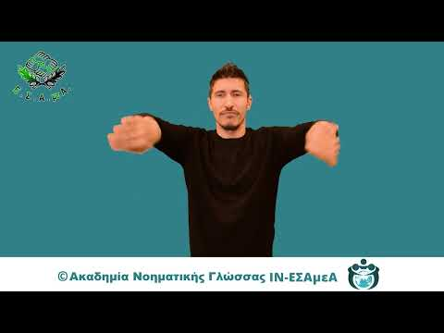
Η ανασκόπηση της εβδομάδας από την Ε.Σ.Α.μεΑ. στην ΕΝΓ από την Ακαδημία Νοηματικής Γλώσσας του IN-ΕΣΑμεΑ.
Αναλυτικά στην ιστοσελίδα της ΕΣΑμεΑ
Σύνδεσμος για το βίντεο https://youtu.be/84tnCUD579U

05.03.2026
Ξανά για την παραβίαση της προσβασιμότητας του δημόσιου χώρου στον υπουργό Προστασίας του Πολίτη
Εμπόδια παντού αλλά «δεν διαπιστώθηκε κατάληψη ή παρεμπόδιση ούτε εντοπίστηκαν εμπόδια που δυσχεραίνουν την ασφαλή διέλευση ατόμων με προβλήματα όρασης». Με επιστολή της προς τον υπουργό Προστασίας του Πολίτη Μ. Χρυσοχοΐδη η ΕΣΑμεΑ επανέρχεται για ακόμη μία φορά στη δραματική κατάσταση της προσβασιμότητας του δημόσιου χώρου. Είχε προηγηθεί απάντηση από το ΑΤ Αιγάλεω (επισυνάπτεται) σε συνέχεια της καταγγελίας της ΕΣΑμεΑ «Εμπόδια παντού! Η προσβασιμότητα θύμα στο βωμό του κέρδους» που αφορούσε συγκεκριμένα...

05.03.2026
Απάντηση στις «πηγές» του υπουργείου Προστασίας του Πολίτη
Στις «πηγές» του υπουργείου Προστασίας του Πολίτη, που σημερινά δημοσιεύματα αναφέρουν ότι «η ΕΣΑμεΑ αρνήθηκε να συμμετάσχει» στην Ομάδα Εργασίας για τη βελτίωση της αστυνομικής ανταπόκρισης σε υποθέσεις βίας κατά των γυναικών και ενδοοικογενειακής βίας του Yπουργείου, επειδή δεν κλήθηκε εξαρχής («επικαλούμενη ότι επιθυμούσε να συμμετέχει στην Ομάδα από την αρχή των εργασιών της, ανεξαρτήτως θεματολογίας»), η ΕΣΑμεΑ τονίζει ότι: Εγγράφως είχε απαντήσει θετικά στην πρόσκληση συμμετοχής, ορίζοντας συγκεκριμένους εκπροσώπους, και βρίσκεται...

04.03.2026
Στις 4 Μαρτίου πραγματοποιήθηκε εκδήλωση για την ψηφιακή εκπαίδευση ατόμων με αναπηρία και ηλικιωμένων από το υπουργείο Κοινωνικής Συνοχής και Οικογένειας. Το πρόγραμμα «Όλοι Digital», υλοποιείται σε συνεργασία με το υπουργείο Ψηφιακής Διακυβέρνησης και Τεχνητής Νοημοσύνης, με φορείς υλοποίησης την ΕΔΥΤΕ Α.Ε και το ΙΝ-ΕΣΑμεΑ. Στόχος η ενίσχυση των βασικών ψηφιακών δεξιοτήτων των ηλικιωμένων και των ατόμων με αναπηρία, ώστε να συμμετέχουν με ασφάλεια, αυτοπεποίθηση και αυτονομία στον σύγχρονο ψηφιακό κόσμο. Στην εκδήλωση μίλησε ο πρόεδρος της ΕΣΑμεΑ Ιωάννης Βαρδακαστάνης, με την ιδιότητά του ως πρόεδρος του ΙΝ-ΕΣΑμεΑ.

02.03.2026
Διαμαρτυρία στο υπουργείο Προστασίας του Πολίτη
Παράλειψη της ΕΣΑμεΑ από την Ομάδα Εργασίας για τη βελτίωση της αστυνομικής ανταπόκρισης σε υποθέσεις βίας κατά των γυναικών και ενδοοικογενειακής βίας. Οι γυναίκες με αναπηρία υφίστανται δυσανάλογα βία κατά των γυναικών και εξ οικείων βία και, λόγω των αναπηριών τους, αντιμετωπίζουν συχνά δυσκολίες όσον αφορά στην πρόσβαση σε μέτρα προστασίας και υποστήριξης. Η ΕΣΑμεΑ διαμαρτύρεται για τον αποκλεισμό της από την Ομάδα Εργασίας για τη βελτίωση της αστυνομικής ανταπόκρισης σε υποθέσεις...

Ακολουθείστε την Ε.Σ.Α.μεΑ. στα social media
https://www.facebook.com/ESAmeAgr
https://www.instagram.com/ncdpgreece
https://x.com/ESAMEAgr
Youtube ESAmeAGr, Ιστοσελίδα www.esamea.gr



